体育与健康实践课教案
学习阶段：水平五 授课对象：高一（3）班 人数：53人 授课教师：高宇
模块名称 |  | 体能模块 |  |  | 单元位置 |  |  | 素质练习第二节课
学习内容 |  | 速度、力量等素质 |  |  | 授课时间 |  |  | 2021年10月11日
教 学  目 标 |  | 1．通过学习，提高学生对运动的认知，进一步明确身体素质恢复练习的重要性。  2．通过练习，恢复提高学生身体素质，掌握基本运动能力。  3．培养学生不怕苦、不怕累、团结配合的体育品质。
学习重点 |  | 恢复体能、运动参与 |  |  |  |  |  |  | 教学准备 | 秒表一块
学习难点 |  | 练习时学生身体的协调性和积极性 |  |  |  |  |  |  | 教学准备
程序与  时间 | 内容 |  | 教师教、导活动 | 学生学、练活动 |  |  |  |  | 组 织 形 式 |  | 运 动 负 荷
 |  |  |  |  |  |  |  |  |  |  | 时间 | 次数 | 强度
开  始  部  分  3＇ | 课  堂  常  规 |  | 1．指导学生整队  2．向学生问好  3．宣布本节课学习内容、学习目标和练习要求  4．安排见习生 | 1．队列整齐出满勤  2．向老师问好  3．认真听讲，明确任务要求  4．见习生随堂听课 |  |  |  |  | 组织：          ★  要求：集合做到快、静、齐，精神饱满 |  | 1
准  备  部  分  7＇ | 热身活动  1．组织学生绕场慢跑  2．行进间徒手操 |  | 1．带领学生进行集体慢跑400米  2．带领学生行进间做徒手操练习：  1）头部运动4x8  2）扩胸运动4x8  3）弓步压腿4x8  4）侧压腿 4x8  5）腹背运动 4x8  6）手腕、踝关节4x8  要求：动作准确到位；适度用力，节奏合理 | 1．听从指挥，跟随老师慢跑热身  2．做徒手操时动作规范，幅度大，将各关节活动开，提高练习的积极性，全身心的投入到练习中来 |  |  |  |  | 组织：          ★  要求：动作准确到位：适度用力，节奏合理 |  | 4＇ | 4  ×  8 | 小
程序与时间 | 内容 |  | 教师教、导活动 | 学生学、练活动 |  |  |  |  | 组织形式 |  | 运 动 负 荷
 |  |  |  |  |  |  |  |  |  |  | 时间 | 次数 | 强度
基  本  部  分  25＇ | 一、上、下肢以及核心力量练习  二、游戏：龙行天下 |  | - 上肢力量练习  .俯卧撑猜拳  .俯卧撑  2、花式平板支撑练习  3、下肢力量练习  .提踵  .深蹲  .高抬腿  教师讲解游戏规则：  .行进间必须在每名队友那里绕行。  .到队首后的同学喊“到”之后下一名同学才能接着出发。 | 1、认真完成老师布置的练习。增进体质健康，促进身心健康发展。  2、每位同学按老师要求进行练习，尽量坚持高质量完成。  3、按要求模仿教师动作，认真完成动作练习。  每位同学在游戏过程中要积极参与，与队友团结配合进行游戏，争取优胜。 |  |  |  |  | 组织：      ★      要求：  教师示范讲解练习动作与要求。  组织：  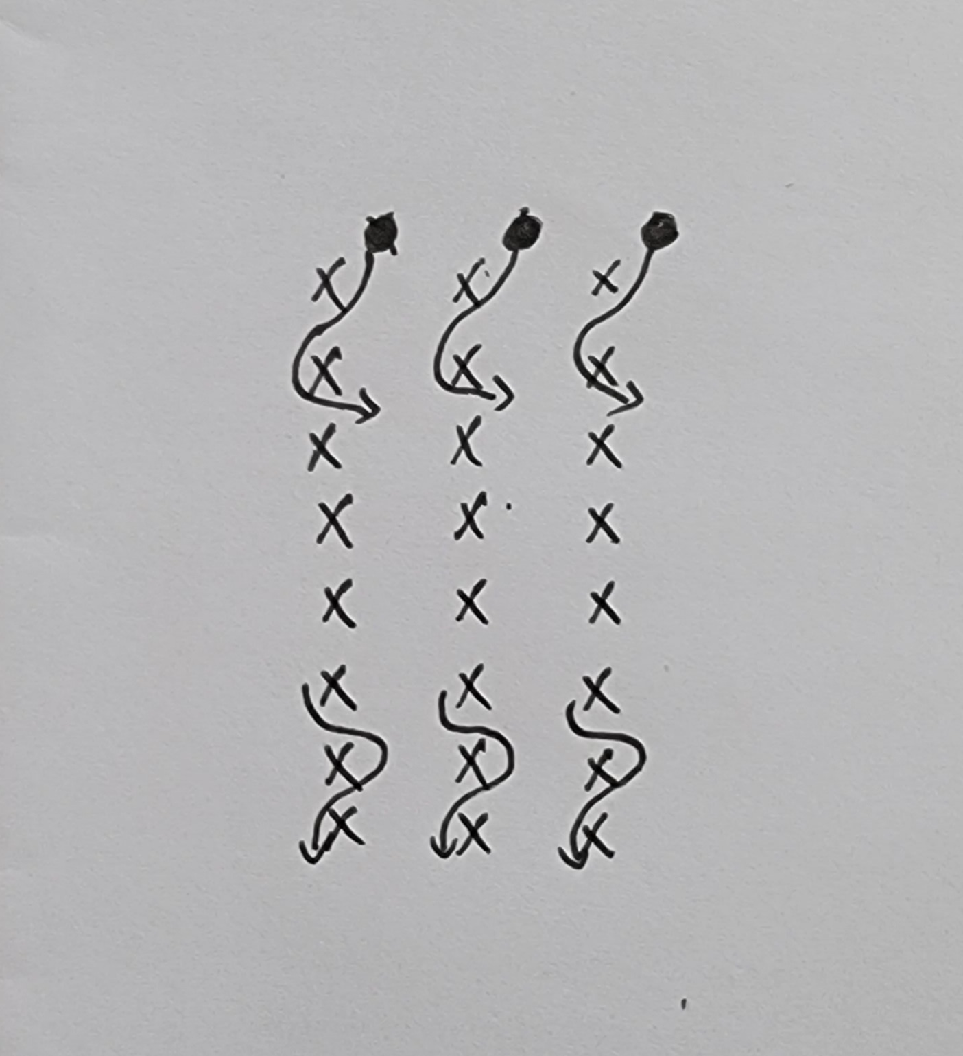  要求：根据老师的要求进行游戏，做到积极竞争，团结配合。 |  | 5＇  3＇  6＇  10＇ | 15  ×  3  3  3 | 中  ~  大  中
结  束  部  分  5＇ | 放  松  小  结 |  | 1．带领学生拉伸放松  2．教师小结  3．师生再见，收还器材 | 1．随教师做放松拉伸  2．学生自我小结  3．师生再见，协助教师归还器材 |  |  |  |  | 组织：          要求：快、静、齐 |  | 3＇
运  动  生  理  负  荷  预  测 | 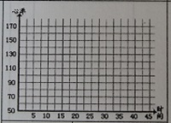  练习密度： 35士5 ％左右  负荷预计： 125士5次/分左右 |  |  |  |  | 课  后  反  思

